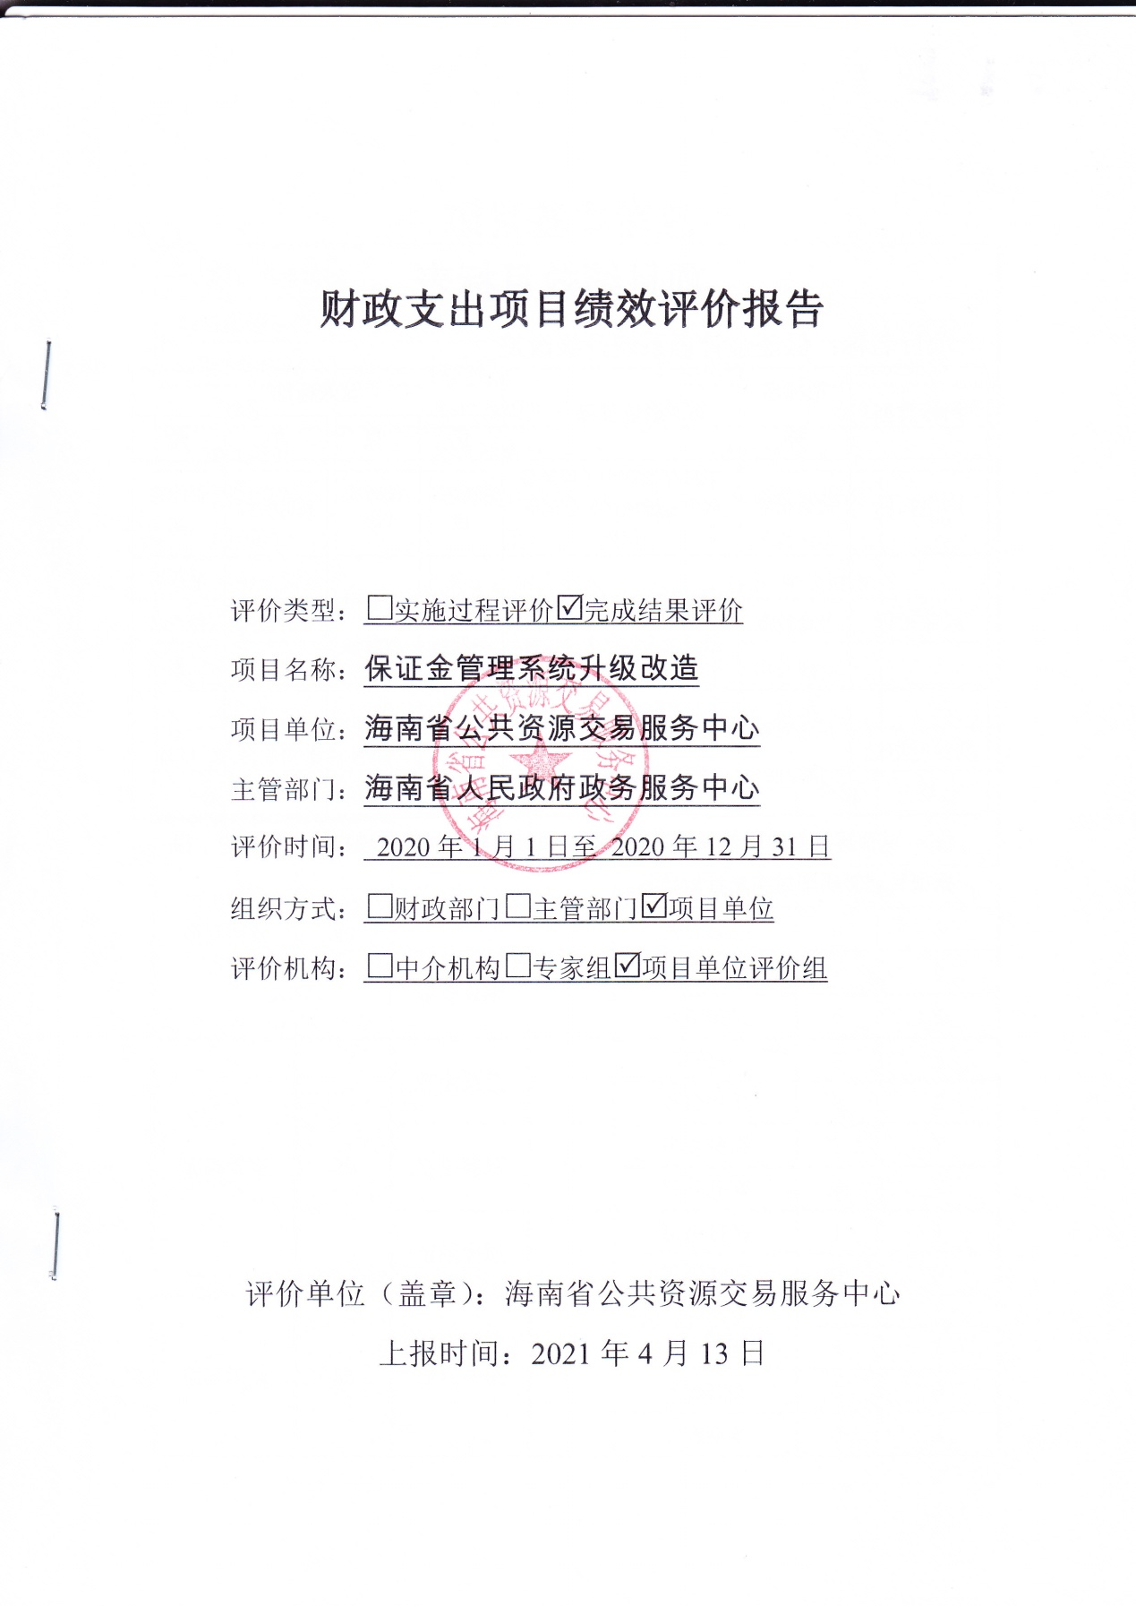

项目绩效目标表
项目名称：保证金管理系统升级改造
指标类型 | 指标名称 | 绩效目标 | 绩效标准
 |  |  | 优 | 良 | 中 | 差
产出指标 | 时效指标 | 2020年实现电子保函替代现金缴纳保证金制度创新 | 按时完成 | 按时完成 | 按时完成 | 不能完成
效益指标 | 社会效益 | 缓解投票企业资金压力，给投票人提供多种选择 | 企业用得顺畅 | 企业用得顺畅 | 企业能用 | 企业用得不顺畅
满意度指标 | 服务对象满意度 | 服务对象满意度达到90% | 90% | 80% | 70% | 65%
注：以预算批复的绩效目标为准填列。如预算申报时没有填报绩效目标的，根据项目测算明细或实施计划填写。

项目基本信息
 | 一、项目基本情况
 | 项目实施单位 |  | 省公共资源交易中心 |  |  |  | 主管部门 |  |  |  |  | 省政务中心
 | 项目负责人 |  | 徐秀裕 |  |  |  | 联系电话 |  |  |  |  | 66529838
 | 地址 |  | 海口市国兴大道9-1会展楼 |  |  |  |  |  |  |  |  | 邮编 |  |  | 570203
 | 项目类型 |  | 经常性项目（ ） 一次性项目（ √ ）
 | 计划投资额  （万元） |  | 80 |  | 实际到位资金（万元） |  |  |  | 80 | 实际使用情况（万元） |  |  |  | 76
 | 其中：中央财政 |  |  |  | 其中：中央财政 |  |  |  |  | 其中：中央财政
 | 省财政 |  |  |  | 省财政 |  |  |  |  | 省财政
 | 市县财政 |  |  |  | 市县财政 |  |  |  |  | 市县财政
 | 其他 |  | 80 |  | 其他 |  |  |  | 80 | 其他 |  |  |  | 76
 | 二、绩效评价指标评分
一级指标 |  | 分值 |  | 二级指标 |  | 分值 |  | 三级指标 |  |  | 分值 |  | 得分
项目决策 |  | 20 |  | 项目目标 |  | 4 |  | 目标内容 |  |  | 4 |  | 4
 |  |  |  | 决策过程 |  | 8 |  | 决策依据 |  |  | 3 |  | 3
 |  |  |  |  |  |  |  | 决策程序 |  |  | 5 |  | 5
 |  |  |  | 资金分配 |  | 8 |  | 分配办法 |  |  | 2 |  | 2
 |  |  |  |  |  |  |  | 分配结果 |  |  | 6 |  | 6
项目管理 |  | 25 |  | 资金到位 |  | 5 |  | 到位率 |  |  | 3 |  | 3
 |  |  |  |  |  |  |  | 到位时效 |  |  | 2 |  | 2
 |  |  |  | 资金管理 |  | 10 |  | 资金使用 |  |  | 7 |  | 7
 |  |  |  |  |  |  |  | 财务管理 |  |  | 3 |  | 3
 |  |  |  | 组织实施 |  | 10 |  | 组织机构 |  |  | 1 |  | 1
 |  |  |  |  |  |  |  | 管理制度 |  |  | 9 |  | 9
项目绩效 |  | 55 |  | 项目产出 |  | 15 |  | 产出数量 |  |  | 5 |  | 4
 |  |  |  |  |  |  |  | 产出质量 |  |  | 4 |  | 3
 |  |  |  |  |  |  |  | 产出时效 |  |  | 3 |  | 3
 |  |  |  |  |  |  |  | 产出成本 |  |  | 3 |  | 3
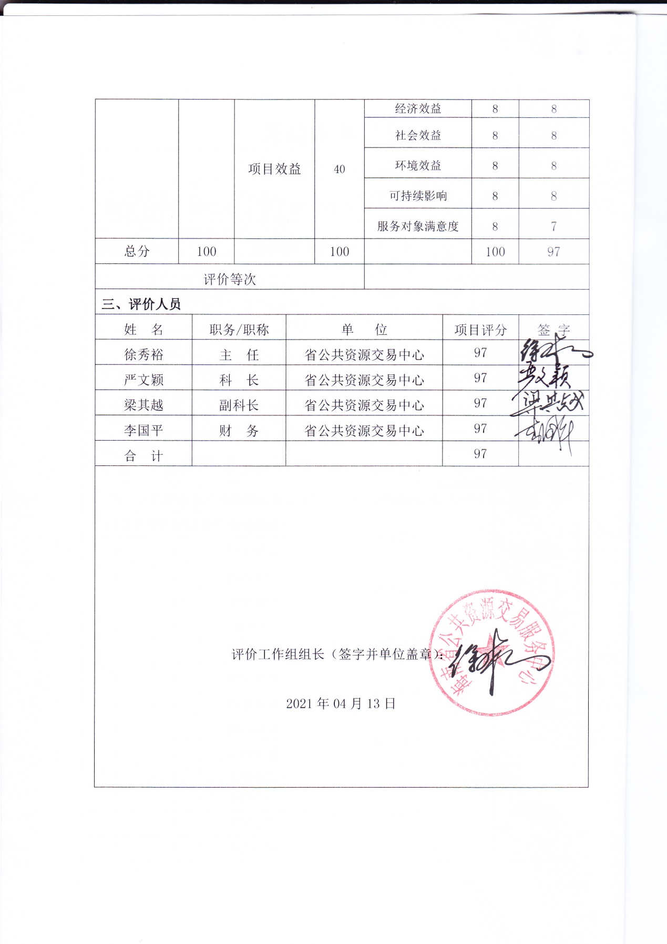

保证金管理系统升级改造绩效评价报告

- 项目概况
（一）项目单位基本情况
海南省公共资源交易服务中心（海南省政府采购中心）为海南省人民政府政务服务中心下属的正处级公益一类事业单位，于2014年4月挂牌成立，6月份正式运行。主要职责：为我省各类公共资源交易活动提供场所、设施和服务，独立负责交易项目预约登记、招标投标信息发布、评标专家抽取、开标评标现场管理、中标公示、评标结果确认、交易结果见证、中标通知书变更、企业信息资料入库核验、招标投标热线电话咨询、交易数据统计、交易档案管理等具体工作，并为有关单位提供交易档案查询服务；负责政府采购代理及药械采购工作；为有关行政主管部门和对公共资源交易负有监督职责的部门实施监管提供场地服务和设施保障，见证公共资源进场交易过程，答复公共资源交易有关询问和质疑；做好省综合评标专家库抽取终端日常管理和维护，协助项目业主或其委托的招标代理机构完成专家抽取工作；记录评标专家的出勤情况和评审活动，并将有关情况报省综合评标专家管理委员会办公室；严格管理公共资源交易活动，发现违法、违规等行为，及时报告有关行政主管部门和省公共资源交易管理委员会办公室，积极配合和协助有关部门调查处理；按照有关规定收取招标代理服务费、交易场地和设备出租使用费，妥善管理和及时退还投标保证金；完成省政务中心交办的其它工作事项。
海南省公共资源交易服务中心设立综合科、项目管理科、交易服务科、信息管理科、质量监管科、政府采购科等6个科室。现有在编工作人员45人，具有研究生学历4人，本科学历34人，大专学历7人。
海南省公共资源交易服务中心坚持以服务保障公共资源交易工作为重心，以规范公共资源交易活动，维护公平竞争的市场秩序，保护国家利益、社会公共利益和公共资源交易活动各方当事人的合法权益，提高公共资源配置的效率和质量，促进廉政建设为目标，为政府投资建设工程、政府采购、药品和医疗器材集中招标采购、国有产权、股权、林权等所有权转让；国有建设用地使用权出让、租赁等土地供应，以及以公开方式进行的转让、入股等；矿业权出让以及转让、出租等；海域使用权和无居民海岛使用权出让、转让；国有林地使用权出让、转让；依法进行的公共债权转让，公共（财政）资产、诉讼（涉案）资产、罚没物品以及国有及国有控股企业破产财产的拍卖；有关主管部门组织的专利技术转让、高新技术产品推广的技术交易等公共资源交易活动提供场地和专家抽取服务。

（二）项目基本性质、用途和主要内容、涉及范围

保证金管理系统升级改造（电子保函制度创新）项目属于一次性建设项目，该项目资金用于2020年实现电子保函替代现金缴纳保证金制度创新项下的升级改造，主要为了缓解投标企业资金压力，给投标人提供多种缴纳保证金方式的选择。
- 项目资金使用及管理情况
（一）项目资金到位情况分析
保证金管理系统升级改造（电子保函制度创新）项目概算总投资为80万元，为一次性建设项目，全部由单位实有结转结余资金保障。实际到位单位实有结转结余资金80万元。
（二）项目资金使用情况分析
截止到2020年12月31日，保证金管理系统升级改造（电子保函制度创新）项目资金共支出76万元，为该项目的政府采购成交金额总价款。项目实施完成，达到了预期的目的，满足绩效目标参数要求，缓解了投标企业资金压力，给投标人提供了多种缴纳保证金方式的选择，实现了2020年电子保函替代现金缴纳保证金制度创新改革目标。

（三）项目资金管理情况分析分析
保证金管理系统升级改造（电子保函制度创新）项目资金实行专款专用。项目支出均有相关的授权审批，资金拨付严格审批程序，使用规范，会计核算结果真实、准确。项目单位建立健全项目实施预算方案、财务管理制度和会计核算制度，此次绩效评价过程中未发现有截留、挤占或挪用项目资金的情况。
三、项目组织实施情况

（一）项目组织情况分析

保证金管理系统升级改造（电子保函制度创新）项目属于一次性保障项目，经中心对预算内容批准同意后，根据下发批复的预算文件内容和要求，进一步修改完善具体的工作计划，按实际发生内容进行支付，过程中严格按预算资金规定的范围开支。项目实施完成，达到了预期的目的，进一步缓解了投标企业资金压力，给投标人提供了多种缴纳保证金方式的选择，实现了2020年电子保函替代现金缴纳保证金制度创新改革目标。

（二）项目管理情况分析
保证金管理系统升级改造（电子保函制度创新）项目由信息管理科负责政府采购及与承建单位的对接、日常检查维护，编制详细的项目建设书，项目建成投入使用后，保障系统试运行期间稳定和安全，确保正式运行后能正常运转。

四、项目绩效情况

（一）项目绩效目标完成情况分析
1. 项目的经济性分析
（1）项目成本（预算）控制情况
保证金管理系统升级改造（电子保函制度创新）项目是通过单位历年结转结余资金来保障实施，计划投资额80万元，截止绩效评价基准日，本次绩效评价范围内的项目资金实际到位80万元，项目的到位资金控制在预算范围内。
（2）项目成本（预算）节约情况
保证金管理系统升级改造（电子保函制度创新）项目的预算为80万元，该项目属于一次性建设项目，截止到2020年12月31日，保证金管理系统升级改造（电子保函制度创新）项目资金共支出76万元，为该项目政府采购成交总价款，节约资金4万元。

2. 项目的效率性分析
（1）项目的实施进度
保证金管理系统升级改造（电子保函制度创新）项目是按照履行采购合同的需求逐步进行保障，到2020年12月31日保证金管理系统升级改造（电子保函制度创新）项目资金共支出76万元，圆满完成项目建设工作。
（2）项目完成质量
保证金管理系统升级改造（电子保函制度创新）项目在信息管理科的指导、维护、保养下，保障了中心保证金管理系统升级改造的顺利进行，并按时投入使用，有效的完成了2020年度公共资源交易中心工作各项保障。
3. 项目的效益性分析
（1）项目预期目标完成程度
截止到2020年12月31日，保证金管理系统升级改造（电子保函制度创新）项目共支出76万元，是该项目执行政府采购价款总额为76万元，节约资金4万元。

（2）项目实施对经济和社会的影响

电子保函作为投标保证金的另一种形式，保证金管理系统升级改造（电子保函制度创新）项目的实施既可全程线上操作，又可缓解投标企业资金压力，给投标人提供了多种选择。为推动电子保函在我省公共资源交易领域的应用，营造国际一流营商环境，在省政务中心部署和推动下，2020年7月份已经完成了项目采购和系统开发、测试及初步验收工作，8月份在省级公共资源交易领域开展电子保函试运行工作。截止12月31日，系统运行稳定，能够满足投标企业的业务需求，电子保函共开立了19单（均为工程建设项目），总金额176万元，进一步减轻投标企业资金压力，优化营商环境。
4. 项目的可持续性分析
本年度项目完成后，根据年度项目执行情况，各管理人员做好后续安排准备工作，跟踪负责各种日常管理工作，并及时申请经常性项目经费，且尽可能减少相关不必要的支出，为项目可持续性发展做好相关工作。

5.项目预算批复的绩效指标完成情况分析
截止到2020年12月31日，保证金管理系统升级改造（电子保函制度创新）项目资金共支出76万元，是该项目的政府采购成交总价款，节约资金4万元，顺利完成该项升级改造工作。
五、综合评价情况及评价结论
保证金管理系统升级改造（电子保函制度创新）项目从可持续发展角度而言，2020年实现电子保函替代现金缴纳保证金制度创新，整体发挥的社会效益明显，极大的缓解了投标企业的资金压力，给投标人提供了多种缴纳保证金方式的选择，进一步优化了营商环境。经评价小组综合分析，项目评定分为97分，评价结果为优。

六、主要经验及做法、存在的问题和建议
2020年，在省政务服务中心党组的正确领导下，以深入开展“优化营商环境”活动为契机，团结和带领全体干部职工，真抓实干，勇于担当，主动作为，不断创新工作机制和方法，推行电子保函在我省公共资源交易领域应用，进一步减轻投标企业资金压力，给投标人提供了多种选择，有利于营造国际一流营商环境。
存在的问题：电子保函虽已开展应用，给投标人提供了多种选择，但是后续的宣传亟待加强，进一步提高开函的便利化。
改进措施：下一年度，提升电子保函服务水平，优化电子保函系统功能，方便投标企业，提高办理效率，优化营商环境，确保该系统产出指标与成效指标相匹配。

